А.Сейдімбек атындағы жалпы білім беретін мектебі
2021-2022 оқу жылы
Ақпарат
2021-2022 оқу жылында мектебімізде барлығы 325 оқушы бар. Оның ішінде азқамтылған-24,көпбалалы-132,жартылай жетім-39, жетім-1, үйде оқитын-5, мүгедек-6 оқушы болып отыр.
Мектебімізде 2021-2022 оқу жылында 27 отбасына ақшалай 504934 тг (бес жүз төрт мың тоғыз жүз отыз төрт мың), 14 отбасыға материалдық 107548 тг (жүз жеті мың бес жүз қырық сегіз мың тг) көмек берілді.
Оқушылардың ыстық тамақпен қамтамасыз ету шаралары қолға
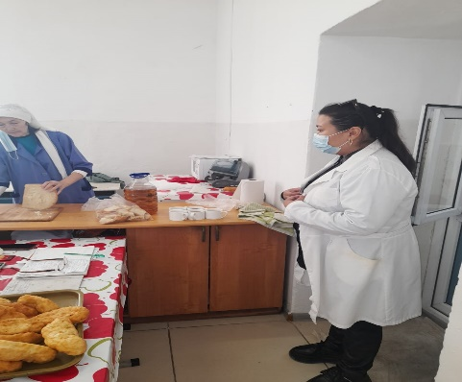
Жалпы мектебімізден 1-4 сынып 151 оқушы тамақтанса, әлеуметтік жағдайы төмен отбасынан 32 оқушы , жалпы 183 оқушыларымыз тамақтанып отыр. Дегенмен барлық балалардың құжаттарын тексере келе, ата-аналарының өтініштері және сынып жетекшілерімен әлеуметтік педагог оқушылардың үй жайларын аралап жасаған актілері бойынша 32 оқушының құжаттары қаралып, тамақ берілсін деп шешілді.
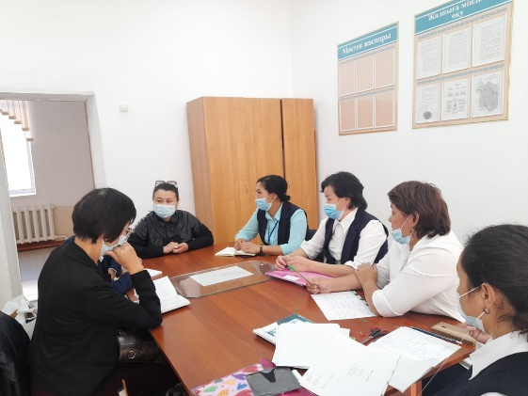
ҚК төрайымы С.Е.Орынғожинаның қатысуымен мектеп асханасы тексерілді. Тексеріс қорытындысында асхана тазаланып жуылған, тамақ сақтайтын қоймасы талапқа сай. Ыдыс аяқ,қасық, күрешкелер бала санына бала санына жеткілікті. Ыдыстарды кептіретін сөрелер бар. Шикі және піскен тамақтарды қоятын үстелдер талапқа сай. Тамақ ішуге арналған үстелдерге ара қашықтықты ескере отырып, белгілер қойылған. «Ас мәзірі», «Ас –адамның арқауы» атты стенділермен безендірілген.
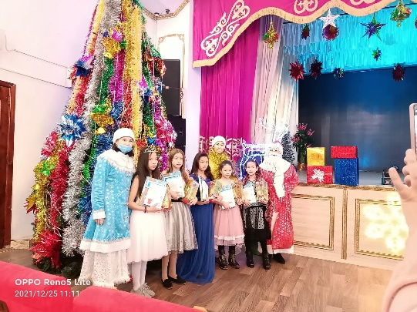
Жаңа жылдық шыршаға барлығы 10 балаға сұраныс берілді. 1 оқушы облысқа Болат Томирис 6А сыныбы .Бұл оқушыға планшет,кітап,тәттілермен қамтамасыз етсе,аудандық шыршаға қатысқан 4 оқушыға гидроскутер мен тәттілерберілді. Аталған оқушылар Бауыржанқызы Каусар 3А сыныбы көпбалалы отбасы, Тілеу Айдын 4А сыныбы көпбалалы отбасы, Айдосқызы Ақжарқын 1А сыныбы көпбалалы отбасы, Төкен Ернар 4Б сыныбы көпбалалы отбасы және 5 үздік оқушыға тәттілер берілді. Жеке кәсіпкер Ромкин Александр жеті азқамтылған отбасыға ет таратты. Жаңа жылдық мерекенің ұйымдастырылуы қашықтықтан болғандықтан әлеуметтік желілерге жүктелді.

Жауапты Кулкаева А.А

